长沙市信息职业技术学校（湖南省宁乡师范学校）
2014年教师招聘公告
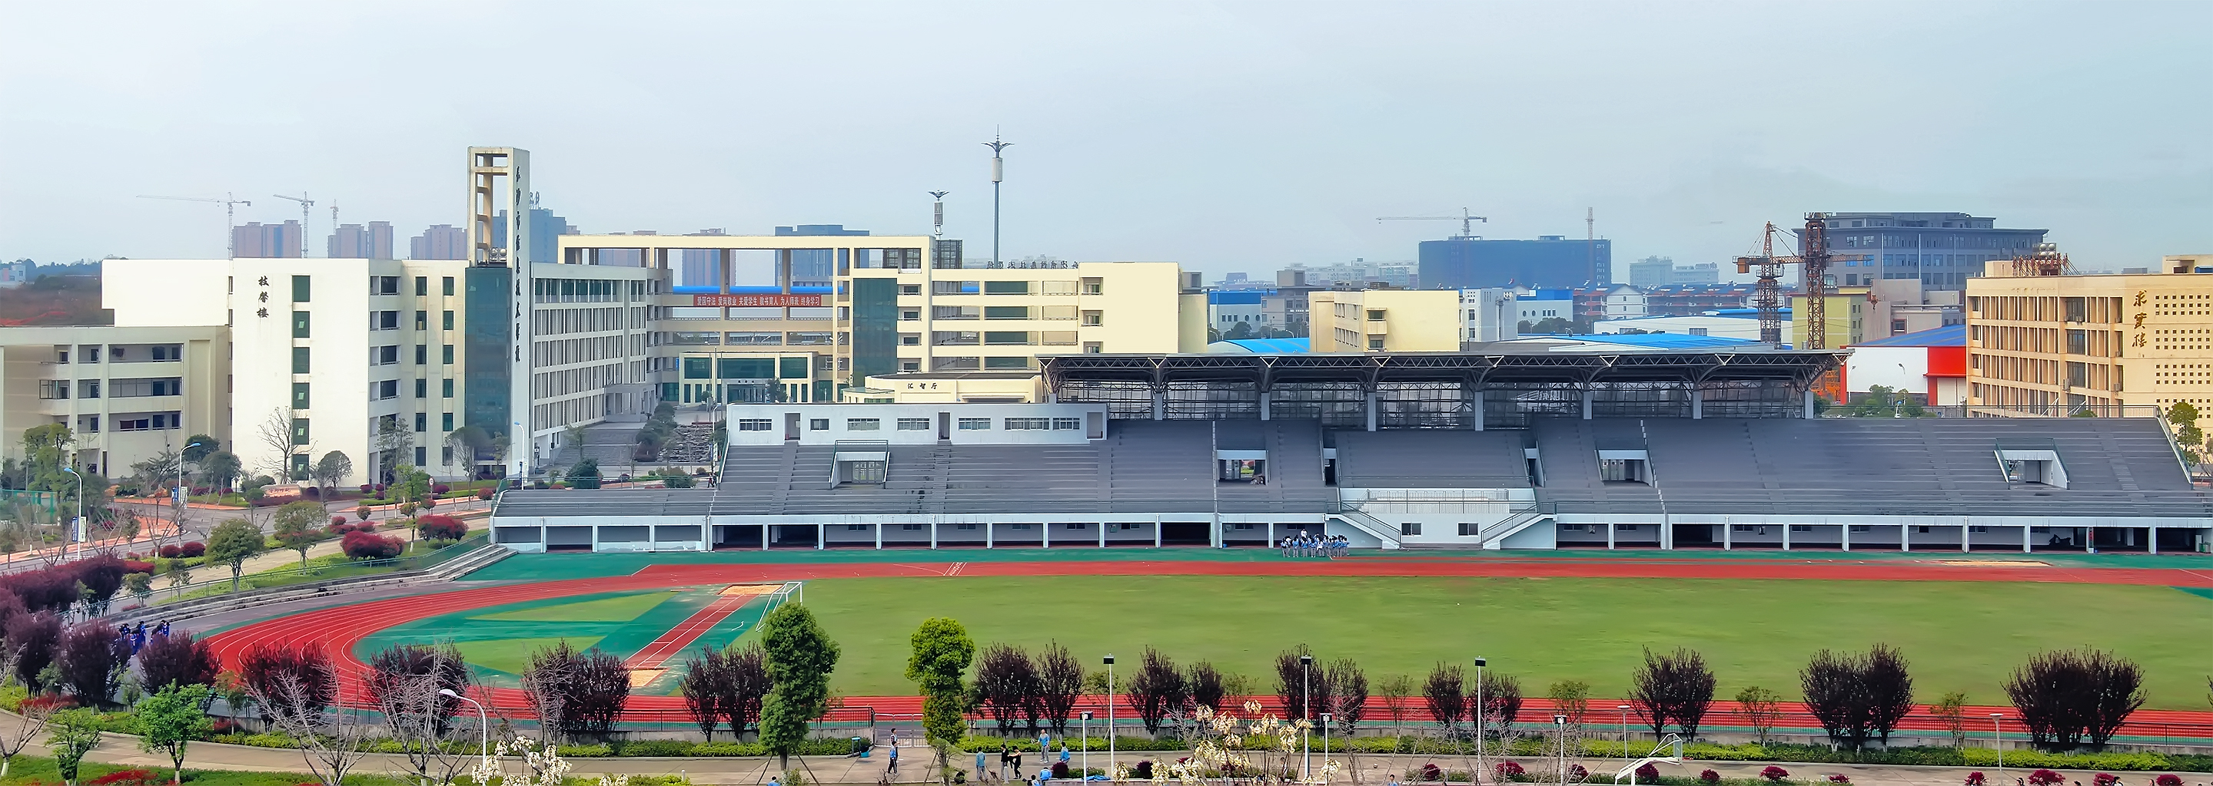
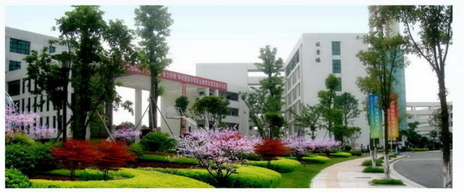

我校是长沙市教育局直属学校，位于长沙市雨花区圭白路108号。其前身为创建于1901年的湖南省宁乡师范学校，徐特立、谢觉哉、刘少奇等老一辈革命家曾在此学习和工作过。学校是首批国家级重点中等职业学校、湖南省示范性中等职业学校，是长沙地区唯一具备幼师培养资格的中专学校。学校连续十一年保持湖南省文明单位荣誉称号，连续七年荣获长沙市教育系统绩效考核一等奖。近年，学校荣获全国模范教工之家、湖南省安全文明校园、长沙市政务公开先进单位等50多项国家、省市级荣誉称号。
学校现开设信息技术、学前教育、文化艺术、服务外包等4大类9个专业，拥有先进的服务外包和信息技术实习实训中心、网络与弱电技术实训中心、商教两用现代信息服务实训中心、艺术教育训练中心、幼儿园与小学教师培训中心等实习实训基地。学校现有全日制在籍学生4000多人。教职员工180人，拥有教授级高级讲师1人，高级讲师45人，全国模范教师、特级教师、省级优秀教师15人。
学校以构建现代职业教育体系为契机，全面深化学校内部管理改革，打造理念先进、文化厚重、管理科学、特色鲜明的省内中等幼师教育品牌和现代信息服务中等职业教育品牌。为了促进学校教师队伍建设，满足高层次办学需要，特面向全国招聘教师。具体条件如下：
一、 招聘对象与条件：
1、拥护中国共产党的领导，热爱社会主义，热爱教育事业，遵纪守法，品德端正，身体健康，服从安排，爱生敬业。
2、具备高中（中等职业学校）教师任职资格，普通话水平达二乙（语文、英语、音乐岗位为二甲）及以上等级。
3、全国普通高等学校国家计划内统招全日制在读本科、硕士研究生须在2014年6月30日前取得毕业证、学位证。
二、招聘待遇
（一）参加长沙市人社局、教育局组织的公开招聘考试，合格后录用。（报名手续详细见长沙市教育信息网2014年长沙市教育局直属单位公开招聘公告）
1、骨干教师岗位招聘录取人员列入事业单位财政全额拨款编制，其岗位等级待参加学校的岗位竞聘后确定。
2、毕业生岗位招聘录取人员编制到校不到人，经费由市财政按全额拨款事业单位编制人员标准同等核拨，工作2年后，优秀者可作为骨干教师办理上编手续。

附：2014年学校公开招聘带编教师计划表

2014年长沙市教育局直属单位增员计划表
申报单位（盖章）：长沙市信息职业技术学校
毕业生 |  |  |  | 骨干教师
专业 | 学历 | 人数 | 备注 | 专业 | 学历 | 职称 | 人数 | 备注
语文 | 全日制硕士研究生 | 3 | 本科学历为全日制汉语专业，研究生学历为全日制文科类专业。 | 管理学 | 本科 | 副高 | 2 | 管理类专业
数学 | 全日制硕士研究生 | 2 | 本科为全日制数学专业 | 学前教育 | 本科 | 副高 | 1
书法 | 全日制硕士研究生 | 1 | 本科为全日制学历、研究生学历全日制美术学专业，有书法特长 | 政治 | 本科 | 中级以上 | 1
舞蹈 | 全日制  本科 | 2 | 全日制舞蹈或舞蹈教育专业本科
市场营销 | 全日制硕士研究生 | 3 | 本科学历或研究生学历专业为全日制市场营销类、商务管理类专业

（二）参加学校组织的试教、面试，合格后聘用。享受学校外聘教师待遇，合同期一年以上。具体依据为《长沙市信息职业技术学校聘任教师管理条例》。

附：2014年招聘外聘教师计划表
2014年学校招聘外聘教师计划
学科 | 招聘计划 | 学科 | 招聘计划
德育 | 4 | 舞蹈 | 9
体育 | 5 | 音乐 | 2
礼仪 | 2 | 琴法 | 4
语文 | 9 | 心理学 | 2
口语(主持) | 4 | 学前教育 | 4
数学 | 2 | 幼儿卫生学 | 2
英语 | 5 | 客服营销 | 6
书法 | 1 | 美术 | 1
计算机 | 3
备注：1.具有全日制本科以上学历；2. 具备高中教师资格，普通话水平达二乙（语文、英语、音乐岗位为二甲）及以上等级；3.有职业教育工作经验者优先。
三、招聘办法
1、报名方式：带本人简历、荣誉证书复印件或相关作品（美术、书法）、到我校教务科报名、试教
2、报名时间：2014年4月25日—2014年5月31日期间
四、联系人：周建军科长 0731—85657820(办公电话) 13875959665
陈 郁科长 0731—85657811(办公电话) 13507467243
五、学校地址：长沙市雨花区环保科技园长沙职教基地圭白路108号 (邮编：410116)

